

**Муниципальное образование**

**Сельское поселение Сентябрьский**

**Нефтеюганский район**

**Ханты-Мансийский автономный округ – Югра**

**АДМИНИСТРАЦИЯ СЕЛЬСКОГО ПОСЕЛЕНИЯ СЕНТЯБРЬСКИЙ**

**ПОСТАНОВЛЕНИЕ**

|  |  |  |
| --- | --- | --- |
| 28.12.2021 | № | 161-па |
|  |  |  |

п. Сентябрьский

Об утверждении проекта планировки и проекта межевания территории ВОС сельского поселения Сентябрьский Нефтеюганского района Ханты-Мансийского автономного округа - Югры

В соответствии с Градостроительным кодексом Российской Федерации, Федеральным законом от 06.10.2003 № 131-ФЗ «Об общих принципах организации местного самоуправления в Российской Федерации», Уставом сельского поселения Сентябрьский, решением Совета депутатов сельского поселения Сентябрьский от 23.03.2017 № 215 «Об утверждении Порядка организации и проведения публичных слушаний в муниципальном образовании сельское поселение Сентябрьский», постановлением администрации сельского поселения Сентябрьский от 28.12.2020 № 126-па «О подготовке документации по планировке территории ВОС сельского поселения Сентябрьский Нефтеюганского района Ханты - Мансийского автономного округа - Югры», учитывая протокол публичных слушаний от 11.11.2021 и заключения о результатах публичных слушаний от 26.11.2020 п о с т а н о в л я ю:

1. Утвердить проект планировки и проект межевания территории ВОС сельского поселения Сентябрьский Нефтеюганского района Ханты-Мансийского автономного округа - Югры, согласно приложению.
2. Настоящее постановление подлежит опубликованию в бюллетене «Сентябрьский вестник» и размещению на официальном сайте органов местного самоуправления сельского поселения Сентябрьский.
3. Контроль за исполнением настоящего постановления оставляю за собой.

Глава поселения А.В.Светлаков

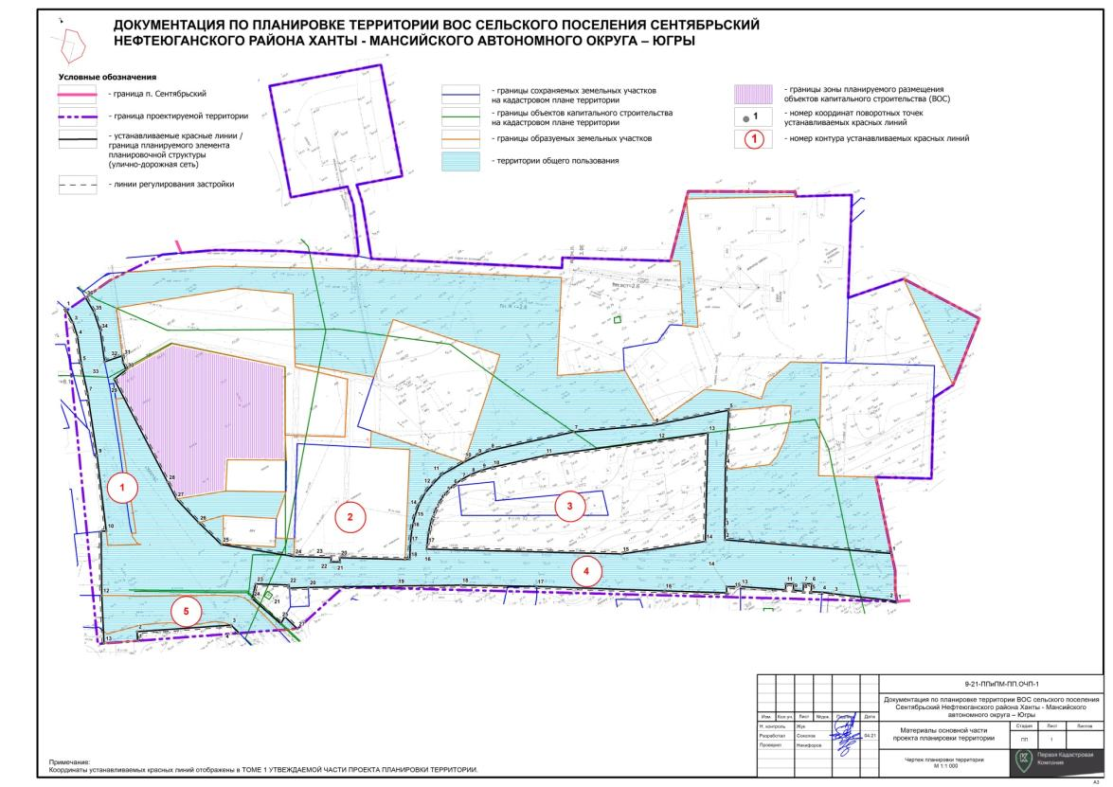

Приложение

к постановлению администрации сельского поселения Сентябрьский

от 28.12.2021 № 161-па

